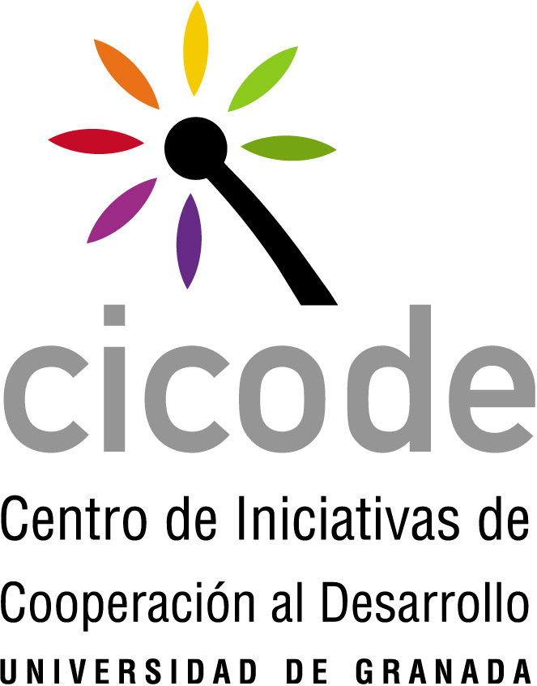 | V CONVOCATORIA. AÑO 2005  PROYECTOS DE COOPERACIÓN INTERNACIONAL PARA EL DESARROLLO, ACCIÓN SOCIAL Y SENSIBILIZACIÓN  Centro de Iniciativas de Cooperación al Desarrollo  Vicerrectorado de Extensión Universitaria y Cooperación al Desarrollo  UNIVERSIDAD DE GRANADA | 

En un mundo globalizado como el actual, el esfuerzo por construir una sociedad más justa no puede quedar restringido a los límites geográficos de una región o a las fronteras de un país y nadie puede permanecer indiferente o ajeno a las grandes desigualdades sociales, económicas, educativas, sanitarias, políticas, etc., existentes en el mundo de hoy. La Universidad de Granada, por tanto, no puede estar al margen de dicha situación y desde su especificidad propia, como institución educativa, ha de contribuir a paliar las necesidades de los países pobres y sectores sociales más desfavorecidos, mediante el fomento de proyectos solidarios que favorezcan su desarrollo y den prioridad a la participación directa de los países, regiones y colectivos beneficiarios, con el fin de conseguir que sean ellos los protagonistas de su propio desarrollo.

La presente convocatoria en sus distintas modalidades obedece a una nueva sensibilidad universitaria hacia estos problemas, reflejada tanto en la Ley Andaluza de Universidades (LAU en adelante) como en los nuevos Estatutos de la Universidad de Granada. En concreto, en la LAU, Título 3º, Artº. 53 sobre el Estudio, Docencia e Investigación, en su apartado 2 se recoge que los programas de financiación universitaria contemplarán ayudas a programas que estén orientados a favorecer “...la cooperación al desarrollo, interculturalidad, fomento de la cultura para la paz y la no violencia, de las políticas y prácticas de igualdad y muy especialmente las de género, y atención a colectivos sociales especialmente desfavorecidos”. Por su parte, en los Estatutos de la Universidad de Granada, en el Capítulo III, Artículo 190 punto 1, se señala que “La cooperación al desarrollo es el compromiso solidario de la Universidad con los países y sectores sociales más desfavorecidos. Con ese fin impulsará actuaciones formativas, educativas, investigadoras, asistenciales y de promoción que tiendan a la consecución de una sociedad más justa, así como la organización de plataformas de voluntariado”.

Con este espíritu se abre la presente convocatoria que contempla tres modalidades:

- Modalidad 1. Cooperación Internacional para el Desarrollo
- Modalidad 2. Acción Social
- Modalidad 3. Sensibilización
MODALIDAD 1: COOPERACIÓN INTERNACIONAL AL DESARROLLO

Artículo 1. Objeto

El objeto de esta modalidad es fomentar la participación de la Universidad de Granada en proyectos de Cooperación al Desarrollo que se lleven a cabo en países o zonas desfavorecidas. Quedan excluidos de esta modalidad los proyectos de ayuda humanitaria y de emergencia, así como los destinados estrictamente a investigación que son objeto de otras convocatorias.

Artículo 2. Solicitantes

  - Esta modalidad está dirigida preferentemente a miembros de la Comunidad Universitaria de Granada, que podrán presentar proyectos individualmente o en grupo. Excepcionalmente se subvencionarán proyectos presentados por instituciones educativas, personas jurídicas y entidades públicas o privadas nacionales o extranjeras sin ánimo de lucro.
  - En el caso de los proyectos presentados por miembros de la comunidad universitaria, el solicitante tendrá que adjuntar un documento firmado en el que acredite su compromiso personal en el diseño y desarrollo del proyecto, especificando cuál será la función que desempeñará en la ejecución del mismo; además habrá de presentar un breve curriculum en el que acredite su vinculación con el campo del desarrollo, la cooperación y/o el voluntariado.
  - En el caso de proyectos que sean solicitados por instituciones educativas, personas jurídicas y entidades públicas o privadas nacionales o extranjeras sin ánimo de lucro, habrán de acreditar:
    - Estar legalmente constituidas.
    - Estar al corriente de sus obligaciones tributarias y con la Seguridad Social.
    - Garantizar, a través de la oportuna memoria de actividades, la experiencia en el campo de la cooperación para el desarrollo, así como que disponen de la estructura organizativa suficiente para garantizar la gestión y el seguimiento del proyecto.
    - Comprometerse a colaborar con las actividades formativas y de voluntariado internacional del CICODE, incorporando en su caso estudiantes en sus proyectos. e) Si el solicitante fuese una entidad o una persona jurídica extranjera, deberá aportar el respaldo de una entidad española.
  - No se admitirá la presentación de más de un proyecto por cada solicitante, ya sea miembro de la comunidad universitaria o entidad.

Artículo 3. Presentación de las solicitudes

  - Obligatoriamente, los solicitantes deberán cumplimentar la solicitud conforme al modelo del Anexo 1 de la presente convocatoria. No será evaluada ninguna solicitud que incumpla este requisito.
  - Las solicitudes que constarán del original, cuatro copias en papel y el proyecto completo en soporte informático, se dirigirán a la Directora del Centro de Iniciativas de Cooperación al Desarrollo de la Universidad de Granada, a través del Registro General de la Universidad de Granada o cualquier otro procedimiento establecido en la Ley 30/92, de 26 de diciembre, de Régimen Jurídico de las Administraciones Públicas y del Procedimiento Administrativo Común.

Artículo 4. Plazo de presentación de las solicitudes

El plazo de presentación de las solicitudes permanecerá abierto desde el día 23 de mayo de 2005 hasta el 9 de septiembre de 2005.

Artículo 5. Documentación

  - Obligatoriamente, todos los proyectos deberán contener:
    - Datos de la persona/s o entidad solicitante del proyecto.
    - Datos de la contraparte local.
    - Identificación y tipo de implicación de los miembros de la Universidad que participan en los proyectos, así como a qué colectivo pertenecen.
    - Datos del proyecto:
      - Denominación
      - Ámbito de aplicación
      - Objetivos general y específicos
      - Beneficiarios del proyecto
      - Antecedentes, contexto y justificación, matriz de planificación, procedimiento de ejecución y estudio de viabilidad.
      - Duración y Cronograma
      - Previsión de gastos de forma pormenorizada y desglosados por capítulos, artículos y conceptos
      - Financiadores del proyecto
      - La documentación que acredite los contactos previos con el país destinatario y la demanda del proyecto.
    - En el supuesto de que en el proyecto colabore una entidad pública o entidad sin ánimo de lucro, la solicitud deberá ir acompañada de un documento que recoja el consentimiento expreso del representante legal de la entidad, así como copia de los estatutos en su caso.
  - La Universidad de Granada se reserva el derecho a reclamar la información suplementaria que considere conveniente para aclarar o detallar el contenido de las propuestas.

Artículo 6. Criterios de valoración

  - Los proyectos presentados podrán ser sometidos a evaluación externa. La Dirección del CICODE teniendo en cuenta los informes de evaluación elaborará una propuesta de concesión de subvención al Consejo Asesor que adoptará la resolución definitiva.

  - La evaluación y valoración de los proyectos se realizará atendiendo a la conjunción de los siguientes criterios:

    - Indicadores de calidad – 25 puntos
- La coherencia y pertinencia en la formulación de la justificación del proyecto, los objetivos generales y específicos marcados, los resultados esperados y las actividades previstas.
- La adecuación al proyecto de los recursos económicos, técnicos y humanos.
- La capacidad de los proyectos para generar efectos positivos, evaluables y perdurables en el tiempo.
- La formulación de indicadores objetivamente verificables.
- La incorporación de una perspectiva de desarrollo sostenible, medioambiental, social, económico y de género.
- El proyecto estará enmarcado dentro de las estrategias prioritarias para el desarrollo del país, dentro del marco nacional e internacional de la cooperación al desarrollo.
- La existencia de cofinanciación del proyecto por parte de Departamentos, Centros... de la Universidad u otro tipo de entidades públicas o privadas.

    - Destinatarios-Beneficiarios - 30 puntos

Los proyectos se evaluarán según los siguientes criterios, en orden de prelación:

      - Prioridad geográfica de acuerdo con el Indice de Desarrollo Humano (IDH) y el Indice de Pobreza Humana (IPH) del país y de las características socioeconómicas del área en que se va a desarrollar el proyecto.
      - Sectores de la población más vulnerable: infancia, mujer, refugiados, desplazados e indígenas, etc.
      - Implicación y participación de la comunidad beneficiaria en el desarrollo, gestión y sostenibilidad del proyecto.

    - Tipos de actividades planteadas en los proyectos - 20 puntos

La tipología de las actividades incluidas en los proyectos se evaluarán según los siguientes criterios, en orden de prelación:

      - Actividades educativas y formativas en cualquiera de los ámbitos del desarrollo y la cooperación al desarrollo.
      - Actividades en el ámbito de la salud, las infraestructuras básicas, la vivienda y seguridad alimentaria.
      - Actividades destinadas a la defensa y el respeto de los derechos humanos, así como al fortalecimiento democrático de los países beneficiarios.
      - Actividades de protección y restauración del medio ambiente.

    - Solicitantes y contraparte - 25 puntos

- Se valorará positivamente la participación de miembros de la comunidad universitaria en la elaboración y ejecución de los proyectos. Dentro de este colectivo, y en las condiciones indicadas, tendrá preferencia el personal universitario que acredite pertenecer a alguna entidad sin ánimo de lucro o persona jurídica en cuyo nombre presente y ejecute el proyecto.
- Se valorará positivamente la vinculación del proyecto a las actividades docentes e investigadoras de los solicitantes así como las aportaciones que realiza al desarrollo y la cooperación.
- Se considerará igualmente de forma positiva la vinculación que la persona o institución que presente y ejecute el proyecto tenga con programas de acción social de alguna Universidad o institución educativa del país beneficiario. En su defecto, se tendrá en cuenta la experiencia conjunta de la persona o entidad sin ánimo de lucro solicitante con la contraparte de destino (entidad, institución, agrupación, comunidad...).
- La experiencia de proyectos de cooperación al desarrollo de la contraparte, así como su vinculación con la comunidad beneficiaria.
- La experiencia y capacidad operativa de los solicitantes para desarrollar el proyecto y efectuar el seguimiento de su gestión.
- Aportación en recursos humanos, materiales y económicos del solicitante y la contraparte.

Artículo 7. Selección.

El Consejo Asesor del Centro de Iniciativas de Cooperación al Desarrollo de la Universidad de Granada será el órgano encargado de resolver la convocatoria. Se notificará el resultado a los solicitantes en un plazo no posterior al 31 de octubre de 2005.

Artículo 8. Financiación y plazos de ejecución del proyecto

  - Con carácter general, la financiación de los proyectos presentados no será superior a un 80% del importe presupuestado, ni superará los 24.000 €. Asimismo, el 20% de la financiación del proyecto deberá de ser asumida por el solicitante que presenta el proyecto y/o la contraparte local. Esta aportación podrá ser financiera o valorizada.
  - Serán objeto de financiación mediante esta modalidad el arrendamiento y adquisición de bienes inmuebles, gastos de material fungible, inventariable, viajes, dietas y excepcionalmente gastos de personal, que en ningún caso podrán estar destinados a miembros de la Universidad de Granada.
  - La financiación de cualquier otra administración pública o ente privado para el mismo proyecto deberá ser notificada al CICODE.
  - El pago de la financiación se realizará mediante transferencia bancaria siguiendo los procedimientos habituales en la Universidad de Granada.
  - El plazo máximo de ejecución de los proyectos será de un año a contar desde la fecha de la recepción de la cantidad otorgada, salvo prórroga autorizada expresamente por el CICODE.
  - En el caso de proyectos plurianuales sólo se financiarán los gastos derivados de su ejecución en el período indicado en el punto anterior.

Artículo 9. Seguimiento y justificación de los proyectos.

  - El CICODE establecerá un sistema de contactos periódicos con las personas responsables de los distintos proyectos, a fin de acompañar la evaluación y el seguimiento de los mismos.
  - Los solicitantes han de comunicar al CICODE la finalización del proyecto y antes de los dos meses tras la misma presentar un informe descriptivo (Anexo 2), con su correspondiente justificación económica.
  - La Universidad de Granada podrá convocar a todos los responsables de los programas de cooperación para realizar sesiones informativas, donde se presentará el material gráfico-audiovisual y la documentación (programas, artículos de prensa, trabajos, etc.) que se hayan generado. La Universidad de Granada podrá utilizar este material para preparar documentos de difusión de actividades, realizar acciones y campañas de sensibilización, organizar exposiciones e incluirlo en su memoria anual de actividades.
  - En toda la documentación que se genere de las actividades solicitadas, de acuerdo con el marco de esta convocatoria, habrá de constar que se han llevado a término con la ayuda del Centro de Iniciativas de Cooperación al Desarrollo de la Universidad de Granada.

Artículo 10. Revocación de las ayudas.

  - Cualquier cambio sustancial sobre el contenido del proyecto o sobre el calendario de ejecución de las actividades habrá de ser comunicado al Centro de Iniciativas de Cooperación al Desarrollo con la antelación suficiente. Dicho Centro podrá revocar total o parcialmente la ayuda concedida cuando no se respeten los términos establecidos o cuando se modifique significativamente el contenido del proyecto, y cuando aquellas alteraciones temporales o sustantivas no hayan sido previamente comunicadas y autorizadas.
  - También podrá dar lugar a la revocación de la ayuda, la no presentación de los informes de actividades o de los justificantes originales del gasto realizado en un plazo máximo de dos meses desde la finalización de la actividad.
  - El incumplimiento de los acuerdos establecidos supondrá que la institución no podrá concurrir a las futuras convocatorias del CICODE.
  - El incumplimiento del presente acuerdo podrá suponer el ejercicio por parte de la Universidad de Granada de las acciones que correspondan ante los Tribunales de Justicia.

Disposición Final

No podrán concurrir a esta convocatoria solicitantes que en convocatorias pasadas hayan incumplido las obligaciones derivadas de la concesión de las ayudas.

